МБДОУ «Детский сад №7»

ЦИКЛ КОНСУЛЬТАЦИЙ ДЛЯ РОДИТЕЛЕЙ:
ЗДОРОВЬЕ ДЕТЕЙ

Воспитатель: Гришина Е.В.

Пгт. Джубга

Здоровье детей в период дошкольного детства
Дошкольный возраст - один из критических периодов в жизни ребенка. В это время активно формируется высшая нервная деятельность, происходит нарастание подвижности и силы нервных процессов, что способно привести к истощению малыша. Родители и воспитатели часто отмечают смену настроения ребёнка, повышенную раздражительность, быструю утомляемость и невнимательность. У дошкольников нередко проявляются признаки невротических реакций: они то и дело крутят волосы, грызут ногти, совершают беспорядочные движения - подпрыгивают и покачиваются, долгое время не засыпают.
В этом возрасте происходит «глубинная» перестройка обмена веществ, из-за чего малыш чаще подвергается влиянию детских инфекций. Дошкольный период отличается повышенным риском формирования и проявления хронических заболеваний и всевозможных аллергических реакций, особенно у часто болеющих детей. Однако даже здоровый ребенок дошкольного возраста нуждается в заботе и тщательном уходе со стороны взрослых.
- Особенности восприятия дошкольниками понятия «здоровье»
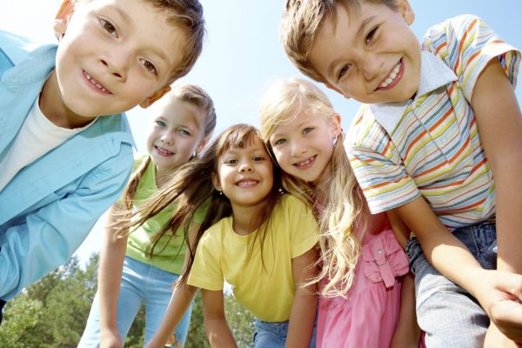Отношение малыша к здоровью зависит от того, насколько в его сознании сформировано это понятие. Существует несколько предпосылок, по которым можно распознать, какое представление о правильном образе жизни имеет дошкольник:
- ощущаются положительные изменения в функциональном развитии (например, ребенок пытается сохранить и продемонстрировать ровную осанку);
- заметно активное развитие психических процессов;
- дети прилагают волевые усилия и проявляют физическую активность, чтобы во время игры достичь поставленной цели;
- в возрасте 5-7 лет ребенок способен самостоятельно выполнять несложные поручения, владеет навыками самообслуживания.
Условно дошкольный возраст делится на три периода, каждый из которых имеет свои особенности, которые необходимо учитывать при формировании правильного образа жизни.
Дети 3-4 лет, относящиеся к младшему дошкольному возрасту, осознают, что представляет собой болезнь, однако охарактеризовать понятие «здоровье» не могут. Поэтому у малышей практически никакого отношения к здоровому образу жизни еще нет. Однако это не значит, что не стоит проводить беседы на эту тему, вкладывая в маленькие, несмышленые головы простейшие правила сохранения здоровья и основы формирования ЗОЖ.
В среднем дошкольном возрасте дети представляют здоровье как «не болезнь». В их памяти откладывается негативное отношение к заболеваниям, основанное на собственном опыте. Ребенок начинает осознавать угрозу от внешней среды («не бегай по лужам - заболеешь», «не ешь мороженное на улице - простудишься»). Но что такое «быть здоровым» ребенок объяснить еще не может. Здоровье для него - нечто абстрактное.
Дети старшего дошкольного возраста имеют несколько больший опыт, благодаря которому отношение к здоровью и правильному образу жизни у них существенно меняется. Ребенок по-прежнему соотносит здоровье с заболеваниями, однако уже отчетливо определяет угрозу, как от окружающей среды, так и от собственных действий («не ешь грязное яблоко», «не бери еду немытыми руками»). Воспитательная работа в виде проведения беседы на тему здорового образа жизни помогает старшим дошкольникам соотнести понятие «здоровье» с элементарными правилами гигиены.
- Физическое здоровье ребенка дошкольного возраста
Осознавать связь между занятиями физкультурой и укреплением здоровья ребенок начинает ближе к 5-6 годам. Однако физическая составляющая важна для формирования ЗОЖ и на более ранних этапах жизни.
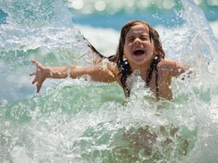Ежедневная утренняя зарядка стимулирует деятельность всего организма малыша, улучшает обмен веществ и приводит в тонус мышечную систему. Более того, физические упражнения дисциплинируют и развивают познавательные способности ребёнка. Помимо занятий дома рекомендуются подвижные игры на улице.
В укреплении здоровья дошкольников и формировании здорового образа жизни немаловажную роль играет закаливание. Главные правила - постепенность и систематичность. Кроме этого, следует обязательно учесть общее состояние малыша и его физическое развитие. Решив закаливать свое чадо, родители должны положительно настроить на это самого ребенка, регулярно проводя беседы о том, как благотворно сказываются подобные мероприятия на здоровье.
- Основы гигиены
Соблюдение правил гигиены особенно важны при формировании здорового образа жизни дошкольников. Полезные санитарно-гигиенические навыки должны складываться уже в раннем возрасте, а определенные знания по этому поводу помогут ребенку сознательнее относиться к собственному здоровью.
Закрепление навыков элементарной гигиены у малыша будет проходить успешнее, если родители своим примером покажут ему, насколько это необходимо. Главная цель - гигиенические процедуры должны стать внутренней потребность ребенка.
Чтобы поддерживать чистоту тела, дошкольникам необходимо мыться не реже 2-х раз в неделю, используя детский гель для душа или мягкое мыло. Руки обязательно моются перед едой, после прогулок или посещения туалета, а ноги - ежедневно перед сном. Утром и вечером следует умываться холодной водой. А чтобы под ногтями ребёнка не скапливалась грязь, нужно по мере роста их коротко стричь.
Уход за зубами - важное условие сохранения здоровья дошкольников. Обычно к 3-м годам у малыша прорезываются все двадцать молочных зубов, а начиная с пяти лет они постепенно заменяются на постоянные. Недостаточный уход за детскими молочными зубами может привести к кариесу, который впоследствии переходит на постоянные зубы. Специалисты рекомендуют приучать ребенка чистить зубы с использованием пасты с трехлетнего возраста. Зубная щетка у каждого члена семьи, включая и дошкольника, должна быть своя.
- Правильное питание
Питание - один из основных факторов, постоянно влияющих на развитие организма крохи. В дошкольном возрасте рациональное питание имеет немаловажное значение, так как оно способствует улучшению здоровья, укреплению физической и духовной силы малыша, предупреждает возникновение заболеваний, содействует формированию ЗОЖ.
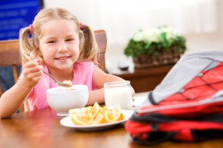
Правильное питание дошкольников должно быть:
- доброкачественным (не допускается содержания в еде болезнетворных микроорганизмов и вредных примесей);
- полноценным (содержать необходимое количество минеральных веществ, витаминов, белков, жиров, углеводов);
- разнообразным (в меню должны присутствовать продукты растительного и животного происхождения);
- достаточным по калорийности и объему - необходимо, чтобы употребленная пища вызывала чувство сытости у ребенка, придавала ему энергичности и обеспечивала материал для развития и роста его организма.
- Режим дня
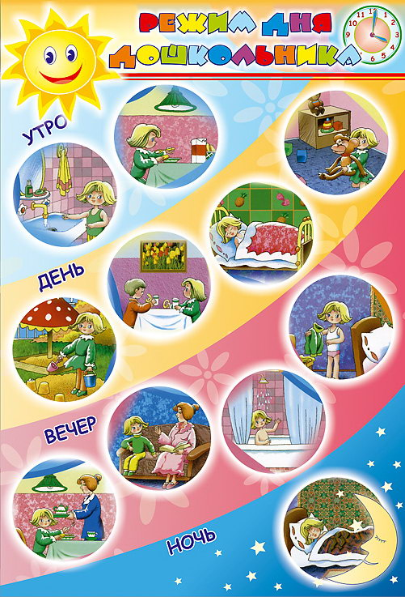
Твердый режим дня дошкольников - один из главных факторов в формировании ЗОЖ. Малыш быстро привыкает к предложенному распорядку и благоприятно на него реагирует. Причем чем младше ребёнок, тем легче его приучить к заданным временным рамкам.
К созданию расписания дошкольника можно подойти творчески и применить наглядные пособия (рисунки, таблицы и красочные плакаты), которые помогут малышу лучше запомнить последовательность кормлений, прогулок и сна. В составлении режима следует обязательно обозначить мероприятия, направленные на оздоровление детей, - физкульминутки и процедуры закаливания.
В распорядке дня необходимо учесть, что ребёнок 3-4 лет должен спать не меньше 14 часов, а ребенок постарше - около 13 часов в сутки. Из этого времени полтора-два часа выделяются на дневной сон. Укладывать спать дошкольников следует не позднее 9 часов вечера.
Через час после пробуждения малыша нужно покормить завтраком, а ужин предложить часа за полтора до ночного сна. Днем промежутки между приемами пищи должны быть не больше четырех часов.
При составлении режима необходимо принять к сведению, что дошкольники, как и взрослые люди, делятся на «сов» и «жаворонков». Малыш - «сова» становится более внимательным после 16-ти часов, а «жаворонок» активен уже с 8-ми утра.
- Психическое и социальное здоровье дошкольника
Поддержание психического и социального здоровья - один из важных моментов в полноценном развитии детей дошкольного возраста.
Психическое здоровье малыша формируется под влиянием внутренних и внешних факторов. К внутренним факторам относятся темперамент, характер и самооценка ребенка. Эффективное созидание психологического комфорта и психическое оздоровление детей возможно только при учете этих индивидуальных особенностей. Внешние факторы, воздействующие на ребёнка, - это внутрисемейная среда и условия в детском саду.
Социальное здоровье предполагает адекватное восприятие действительности, адаптацию к общественной среде, проявление интереса к окружающему миру. Спокойная доброжелательная обстановка, созданная родителями и воспитателями, - залог нормального психосоциального развития дошкольников. Окружающие взрослые должны внимательно относиться к эмоциональным потребностям малыша, поддерживать дисциплину, проводить познавательные беседы, играть с ним и осуществлять необходимое наблюдение.
Как правило, если в семье царит взаимоуважение и понимание, а в детском саду малыш чувствует себя уверенно и комфортно, его психосоциальное здоровье находится в полном порядке. При выполнении этих условий исключения встречаются крайне редко.
Здоровье ребенка зависит не только от родителей, а и от окружающих его людей. Заботясь о своем чаде в дошкольный период жизни, папы и мамы создают необходимые благоприятные условия для развития малыша, что впоследствии поможет сформировать из него здоровую во всех отношениях личность.

Основные методы и правила закаливания детей дошкольного возраста
Когда говорят о приверженности здоровому образу жизни, то, пожалуй, одной из первых на ум приходит мысль о закаливании. Как известно, больше всего оно важно для детей дошкольного возраста. Данная важность обусловлена тем, что детский организм в этот период еще не способен оперативно реагировать на изменения условий окружающей среды.
- Положительный эффект раннего закаливания
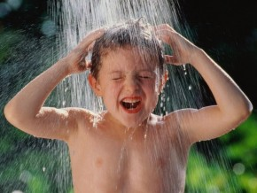Специалисты в области здоровья рекомендуют начинать совершать закаливание с самого раннего возраста. Поскольку у малышей механизмы терморегуляции функционируют пока что не в полную силу, позволяющую без проблем справляться с перегреванием и переохлаждением, закаливающие процедуры станут отличной тренировкой неокрепшего детского организма. Закаливание детей дошкольного возраста позволяет им как можно быстрее адаптироваться к систематическому пребыванию в детском саду, являющемся в данное время основным учреждением, помогающим родителям в воспитании своих детей.
Раннее закаливание позволяет укрепить иммунную систему и, тем самым, реже болеть. Чем раньше проводятся закаливающие процедуры, тем скорее формируется сопротивляемость холоду. Также у закаленного ребенка быстрее образуются полезные условные рефлексы, необходимые для экстренной мобилизации внутренних ресурсов организма.
- Общие принципы закаливания
Перед началом закаливающих процедур важно усвоить общие правила закаливания детей. Без соблюдения данных требований осуществляемые действия могут не только не принести требуемой пользы, но и даже навредить. Крайне важно запомнить следующее:
- Должна обязательно соблюдаться регулярность. Нерегулярные процедуры не будут являться продуктивными. Только систематический закаливающий процесс без привязки ко времени года может дать максимальный эффект.
- Закаливающие мероприятия следует производить исключительно в здоровом состоянии. Состояние ослабленного болезнью детского организма может в результате процедур только значительно ухудшиться.
- Такие факторы, как интенсивность, длительность и частота могут изменяться в сторону увеличения лишь постепенно. При этом необходим тщательный контроль над тем, как малыш справляется с поставленной нагрузкой.
- Закаливающая программа должна разрабатываться для каждого ребенка сугубо индивидуально, исходя из его особенностей. Единый подход ко всей группе закаливания категорически неприемлем. Воспитатели в детском саду должны четко соблюдать данное требование.
- Обязательно должна быть соблюдена последовательность в осуществлении процедур. Необходимо начинать с более простых действий, постепенно переходя к проведению более сильнодействующего закаливания.
- Закаливание детей дошкольного возраста должно производиться лишь при их положительном эмоциональном настрое. Только имеющееся на момент процедур хорошее настроение будет залогом формирования заинтересованности малышей в этом процессе.
- Методы закаливания детского организма
Закаливание детей раннего возраста может осуществляться с помощью неспециальных и специальных методов. Неспециальные методы закаливания организма заключаются в создании оптимальных условий, необходимых для достижения лучшего результата. Это, прежде всего, подбор одежды по погоде и ситуации, обеспечение притока свежего воздуха в помещении и контроль за его температурой. Специальные методы закаливания детей - это закаливание воздухом, солнцем и водой. Их непосредственное применение возможно как в домашних условиях под контролем взрослых домочадцев, так и в детском саду под присмотром персонала учреждения.

- Воздушные закаливающие процедуры
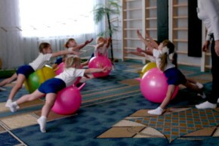
Закаливание воздухом - самый простой и общедоступный метод. Воздействие воздуха на организм происходит благодаря трем его характеристикам: температуре, проценту влажности и свободному движению частиц. Начинают данный процесс с принятия воздушных ванн. Сначала это совершается во время переодевания, затем - в ходе занятий утренней гимнастикой. Сочетание закаливающих действий и физических упражнений - самый оптимальный вариант. Важно перед зарядкой проветрить комнату и не одевать ребенка тепло. Подходящая одежда – майка, трусики и носки. Потом можно будет делать упражнения и босиком.
В дальнейшем допускается открывать форточку в то время, когда ребенок спит. Первоначально дозволяется спать в таких условиях только днем, вскоре же можно оставлять малыша в проветриваемом помещении и на всю ночь, естественно лишь в теплое время года. Температура воздуха должна быть комфортной. Варьируется она от +18 до +26 градусов. Большая температура может привести к перегреванию, а низкая - к простудным заболеваниям.
Завершающий этап воздушных закаливающих процедур - уличные прогулки. Осуществляться они могут в любую погоду по 3-4 часа в день. Одежда малыша должна быть легкой, как можно с меньшим содержанием искусственных материалов. В случае, если ребенок вспотел, то его срочно нужно вести домой для переодевания.
- Закаливание солнцем
Солнечные лучи - достаточно интенсивное и в то же время опасное средство закаливания. Солнце способно оказывать на человека такое же воздействие, как и на все живое вокруг. Оно ускоряет рост, обменные процессы, способствует укреплению нервной системы, а также повышает сопротивляемость организма вредным инфекциям.

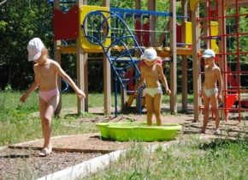
Закаливающие процедуры принято начинать со световоздушных ванн, находясь в тени деревьев. Затем через время переходят к местным солнечным ваннам, при которых открытыми оставляют лишь некоторые участки тела. Чтобы у ребенка не случился солнечный удар, на голове у него всегда должен быть головной убор светлых тонов. Обязательно также, чтобы при себе имелось питье.
Рекомендуется пребывать под воздействием открытых лучей либо утром, либо вечером. Наилучшее время - промежуток с 10 до 11 часов утра. Крайне важно контролировать детское самочувствие. Длительность приема солнечных ванн должна увеличиваться постепенно. Первоначальное время - 4 минуты, затем его увеличивают до получаса.
- Приёмы закаливания водой
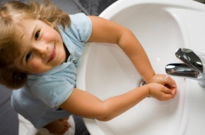Закаливание водой является самым действенным. Взрослым необходимо постараться, чтобы оно прочно вошло в режим дня дошкольника, выражаясь, прежде всего, в следующих обыденных процедурах, выполнять которые следует как дома, так и во время пребывания в детском саду:
- мытье кистей рук после сна, посещения туалета и прогулки, а также до и после приема пищи;
- попеременное мытье сначала теплой, а затем и прохладной водой рук до локтя, шеи, лица и верхней части груди;
- ежедневная чистка зубов с их полосканием прохладной водой;
- полоскание глотки прохладной водой после еды.
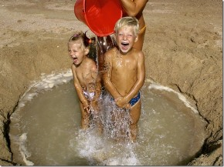
Когда данные приёмы закаливания станут важной составляющей режима дня ребенка, можно переходить к специальным закаливающим водным процедурам:
- Первоочередной такой процедурой должны являться обтирания тела. Начинать следует с сухого растирания кожи варежкой до легкой безболезненной красноты. Проделывать это необходимо на протяжении 7-10 дней. После можно приступать уже к влажным обтираниям. Температура воды должна постепенно снижаться с +32 до +18 градусов. Снижение производится на градус каждые 2 дня. Оптимальная длительность влажных обтираний - 3 минуты.
- Рекомендуются также контрастные обливания рук и стоп ног. Детям с ослабленным организмом желателен щадящий режим. Заключается он в том, что ноги и руки сначала обливают теплой водой в +38 градусов, затем температура снижается градусов на 10. После этого обливания производятся снова теплой водой. Для здоровых детей перепад температуры является более ощутимым – от +38 до +18 градусов.
- Самой эффективной процедурой являются общие обливания тела. Начальная температура для этого равна +36 градусам, а сам процесс обливания на первой стадии занимает 15 секунд. Каждую неделю температуру воды снижают на градус, общая же длительность процедуры возрастает до 35 секунд.
В заключение необходимо отметить, что выполнение правильного закаливающего процесса возможно только в результате объединения усилий семьи ребенка, контролирующей его в домашних привычных условиях, и сотрудников детского сада. Он должен осуществляться по заранее определенной системе. Непродуманных экспериментов в этом важном и ответственном деле быть не должно. Особенно нежелательно экспериментировать в ходе закаливания детского организма водой. Лучше придерживаться стандартных правил закаливания, разработанных для маленьких детей.

Формирование правильной осанки дошкольника

Согласитесь, намного приятнее смотреть на стройного подтянутого прохожего с расправленными плечами и легкой непринужденной походкой, чем на сутулого, неповоротливого и грузного человека. Однако внешний вид - это только полбеды. Дефекты осанки несут в себе более серьезные проблемы, которые начинаются со смещения внутренних органов, а заканчиваются всевозможными заболеваниями. Именно поэтому работой над правильной осанкой необходимо заниматься с детства, чтобы не столкнуться с негативными последствиями тогда, когда исправить ситуацию будет намного сложнее.
- Правильная осанка у ребенка дошкольного возраста
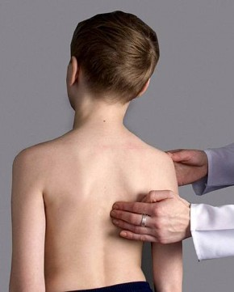Так как детский организм постоянно растет и развивается, многие его системы имеют неустойчивый характер. Поэтому нарушения осанки у маленьких детей - нередкое явление, чреватое многочисленными расстройствами в функционировании жизненно важных органов.
На изменение осанки дошкольника могут влиять как позитивные, так и негативные факторы. В этом возрасте неустойчивость осанки чаще всего обусловлена несоответствием скорости увеличения костной и мышечной систем: мышцы растут быстрее костей, а механизм поддержания правильной позы не поспевает за таким стремительным ростом.
Правильная осанка ребенка дошкольного возраста выглядит примерно так:
- голова чуть наклонена вперед;
- заметно небольшое смещение плечевого пояса;
- лопатки незначительно отходят от спины;
- естественные позвоночные изгибы выражены неявно;
- живот имеет небольшую выпуклость.
- Основные виды нарушений осанки у дошкольников
Нарушение осанки - это отклонение от нормы. На начальных стадиях оно не считается заболеванием, однако безобидным косметическим дефектом его называть нельзя. Нарушение осанки - «первый звоночек», сигнал о повышенном риске возникновения патологических искривлений позвоночника, остеохондроза, болезней внутренних органов. Подобные дефекты вредят здоровью крохи, поэтому нуждаются в особом внимании со стороны родителей. Намного разумнее задаться вопросом, как сформировать правильную осанку вашего ребёнка, предупредив развитие нарушений, чем исправлять их в будущем.
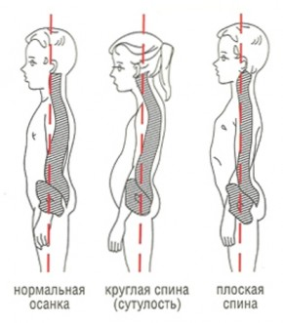
Нарушения осанки, которые чаще всего встречаются у дошкольников, приводят к тому, что спина ребенка становится:
- вялой;
- сутулой;
- плоской.
Самый распространенный дефект у дошкольников - вялая спина. Под этим названием скрывается неряшливая и неустойчивая осанка. Такое нарушение еще не закрепилось: если малыш попытается встать прямо – его позвоночник примет правильную форму, но если ребенок расслабится – спина опять станет вялой. Со стороны может показаться, что кроха устал и «обмяк». Поэтому родители зачастую не заостряют на этом внимания. Однако вялая спина - это первый признак развития нарушения осанки.
Главная причина появления вялой осанки -недостаточное развитие мускулатуры, что является следствием неполноценной двигательной активности или болезненности ребенка. Малышу с вялой спиной трудно находиться в статичной позе, он старается изменить свое положение. Очень часто это нарушение осанки совмещается с дефектами нижних конечностей (искривление голени, плоскостопие).
Сутулая спина также частый спутник дошкольника. Основная причина возникновения этого нарушения осанки - неправильное положение при сидении за столом. Сутулая спина может способствовать нарушению работы органов грудной клетки, что крайне неблагоприятно отражается на здоровье ребенка.
Главным образом плоская спина встречается у ослабленных или отстающих в развитии детей. Однако она может быть и у бурно растущего ребенка. Дети с таким дефектом плохо переносят нагрузки, быстро устают. При плоской спине снижается амортизирующая функция позвоночника, что служит причиной микроповреждений головного и спинного мозга, в результате чего у малыша часто болит голова, он постоянно устает. Кроме этого, у детей с подобным нарушением нередко развивается сколиоз.
- Профилактика нарушений осанки у ребенка
Чтобы у малыша формировалась правильная осанка, обязательным является создание условий для нормального развития его организма и исключение всех факторов, негативно действующих на опорно-двигательный аппарат.
Общие рекомендации
Для профилактики появления нарушения осанки, родителям следует придерживаться некоторых правил:
- Если ребенок еще маленький, старайтесь в одинаковой мере водить его за обе руки поочередно. Тянуть за руку малыша нельзя.
- Понаблюдайте за позами, которые принимает ребенок. Одна нога на другой, подвернутые под себя ноги, изогнутое положение - все это недопустимо для незрелого детского позвоночника и может повлечь за собой стойкое нарушение осанки.
- Малыши во всем подражают родителям, поэтому вам стоит следить за собой. Постарайтесь избавиться от привычных неправильных поз и постоянно демонстрируйте ребенку, что у вас правильная осанка.
- Правильное питание и режим дня
Профилактика нарушения осанки предполагает нормальное развитие костно-мышечной системы ребёнка. А для этого малышу следует правильно питаться. Особенно растущий организм нуждается в белке и кальции - строительных материалах для мускулатуры и костей.
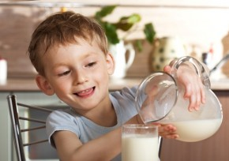Основным источником кальция в детском рационе являются молочные продукты. Сливочное масло, молоко, творог и плавленый сыр - все эти продукты богаты кальцием и содержат витамин А, который активно участвует в развитии костной системы малыша.
Белковые продукты (мясо, рыба, яйца) способствуют формированию мышечной системы. Дефицит белка может негативно отразиться и на физическом, и на психическом здоровье ребёнка. При недостаточной калорийности пищи белки расходуются в первую очередь на обеспечение детского организма энергией, а на создание новых клеточных структур их просто не хватает.
Правильный режим дня также вносит свою лепту в формирование осанки ребенка. Причем распорядок должен твердо поддерживаться в будние и в выходные дни малыша.
- Оборудование детской комнаты
В детской комнате обязательным является наличие качественного освещения. Правильная осанка не сформируется, если ребёнок будет играть или рисовать в полумраке, изогнувшись неестественным образом.
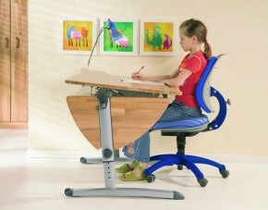Детский письменный стол должен быть на пару сантиметров выше локтя стоящего рядом малыша. Отлично, если родители приобретут для дошкольника специальную парту, которая убережет от нарушения осанки. Желательно, чтобы конструкция стула предусматривала естественные изгибы тела ребенка.
Кровать должна быть больше высоты ребенка. Матрац к ней нужно обязательно подобрать твердый и ровный. Идеальным вариантом будет приобретение ортопедического матраца, на котором равномерно распределяется масса ребёнка, а его мышцы полностью расслабляются. Если поверхность, на которой спит ребенок, чересчур мягкая, это может привести к формированию неестественных изгибов позвоночника. Помните, что недостаточно жесткий матрац провоцирует перегревание межпозвоночных дисков, что нарушает общую терморегуляцию детского организма.
Подушку для ребёнка лучше подобрать плоскую и укладывать ее исключительно под голову ребенка.
- Двигательная активность
Для профилактики нарушения осанки у детей очень важны занятия физкультурой и спортом, активные игры на улице.
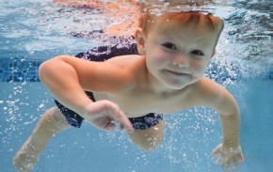
Особенно полезно плавание, преимущества которого состоят не только в физической нагрузке, но и в положительном воздействии воды. Пребывание в воде укрепляет дыхательную и сердечно - сосудистую системы, закаливает малыша, способствует активизации обмена веществ и совершенствованию теплообмена.
Во время плавания естественным образом разгружается позвоночник ребенка, межпозвонковая мускулатура начинает работать симметрично, восстанавливаются оптимальные условия для правильного роста тел позвонков. Позвоночник вытягивается, околопозвоночные мышцы укрепляются, улучшается координация движений. Все это препятствует возникновению нарушений осанки.
- Лечебная гимнастика при нарушениях осанки
Как сформировать правильную осанку, если дефекты уже обнаружены? Исправление нарушений - процесс длительный, и занятия по коррекции осанки должны проводиться регулярно.
Курс лечебной гимнастики для детей дошкольного возраста составляет как минимум полтора месяца, и таких курсов за год должно быть два-три (с перерывом в один - два месяца).
Основными задачами гимнастики являются:
- Укрепить и оздоровить весь организм в целом (улучшить физическое развитие, закалить организм, нормализовать психоэмоциональное состояние малыша).
- Повысить силовую выносливость мышечной системы.
- Усовершенствовать координацию движений.
- Сформировать и закрепить правильную осанку.
- Научить ребенка разгружать позвоночник.
Занятия с детьми, у которых были обнаружены проблемы с осанкой, необходимо проводить у гладкой стены, напротив которой должно быть зеркало, чтобы малыш видел себя во весь рост. Не стоит забывать об удобной одежде. Чтобы улучшить контроль за выполнением упражнений, ребёнку нужно подобрать неширокие шорты и футболку.
Исходная позиция для всех упражнений: малыш стоит, прижавшись к стене затылком и лопатками, ягодицами и пятками. При этом голова чуть приподнята, а плечи необходимо опустить и немного отвести назад.
Упражнение 1. Руками потянуться вниз, а головой - вверх. Вытягивая шею, выдохнуть. Вдох производится при расслаблении.
Упражнение 2. Выдыхая, вытянуться всем телом, не поднимаясь на носочки. Вдох - снова во время расслабления.
Упражнение 3. Выдыхая, руки приложить к голове и вытянуться всем телом, кроме шеи. Расслабились - выдох.
Упражнение 4. Зажмурясь, шагнуть вперед. Попытаться встать правильно. Открыв глаза, в зеркале оценить правильная ли осанка.
Упражнение 5. Сделать несколько шагов от стены и присесть. После попытаться встать правильно.
Упражнение 6. Скользя спиной вдоль стены, подняться на носочки. Потянуться и ненадолго замереть в таком положении. После вернуться в исходную позицию.
Как правильно выполнять упражнения по коррекции осанки, должен показать специалист. И именно под его наблюдением следует пройти несколько курсов лечения. Однако после закрепления основных навыков, многие из этих упражнений можно делать дома.

Даже если родители не уделяли должного внимания воспитанию правильной осанки с раннего возраста крохи, очень важно не упустить момент, когда сформированные дефекты еще можно устранить. Если дошкольник жалуется на боль в груди или спине, сутулится, быстро утомляется и проявляет невнимательность - это первые признаки нарушений осанки. Своевременное обращение к врачу поможет предотвратить прогрессирование недуга и избежать возможных негативных последствий.

Комплекс упражнений для профилактики плоскостопия у детей дошкольного возраста
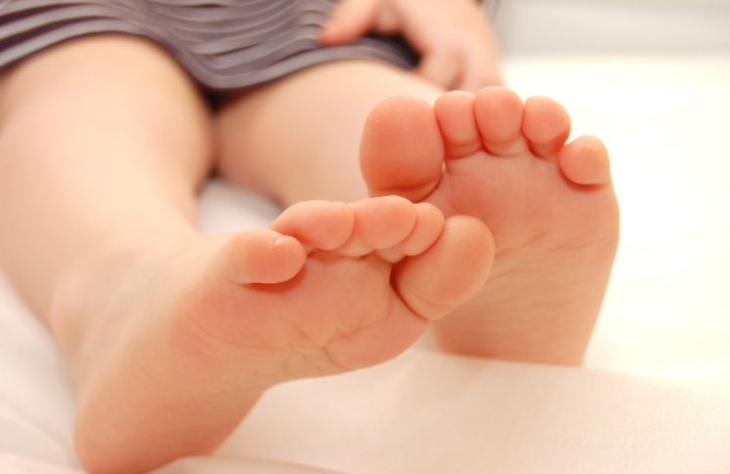Лечение плоскостопия - процесс трудоемкий и длительный. Эту неприятную болезнь легче предупредить, чем долгие годы от нее избавляться. Именно поэтому так актуальна профилактика плоскостопия у детей дошкольного возраста. Ну а если проблема уже возникла - необходимо незамедлительное лечение. Оно подразумевает соблюдение правил гигиены для ног, а так же выполнение комплекса упражнений для стопы. Занятия должны быть регулярными и последовательными. Непростая задача для родителей - заинтересовать ребенка. Гимнастика при плоскостопии у детей должна стать игрой, в которую они играли бы с удовольствием. В этом поможет уникальный комплекс упражнений, разработанный именно для детей дошкольного возраста.
- Разминка
Упражнения при плоскостопии у детей всегда начинаются с разминки. Необходимо подготовить мышцы к работе. Выполняется без обуви, в тонких носочках, на нескользящей поверхности.
Ходим по кругу:
- на высоких носочках,
- на пяточках,
- на внутренней поверхности стопы, ноги согнуты в коленях,
- на внешней поверхности свода стопы,
- по наклонной поверхности,
- по неровной поверхности.
Работаем под веселую музыку, которая нравится ребенку. Хорошее настроение - залог успеха в лечении.

Комплекс упражнений «Маленькие утята»

Выполняется на коврике. Исходное положение - сидя. Ноги согнуты в коленях, руки в упоре сзади.
«Утята учатся ходить». Ходим на месте. Стараемся не отрывать носки от пола. Выполняем 4-5 раз.
«Утята потягиваются». Исходное положение – сидя. Упираемся на внешний свод стопы, поднимая внутренний – 4-5 раз. Возвращаемся к исходному положению.
«Утята учатся крякать». Поднимаем пятки, разводим стопы в стороны. И издаем при этом звуки «кря-кря» – 4-5 раз.
Отдыхаем - спокойно дышим 1 минуту.

Гимнастика с помощью подручных средств
- Зажимаем карандаш пальцами стопы. Рисуем на листе бумаги простые фигуры. Выполняем поочередно, сначала одной ногой, затем - другой.
- Для упражнения потребуется маленький кубик или шарик. Обхватываем его пальцами стопы, поднимаем. Переносим влево, вправо. Кладем на место.
- Собираем пальцами мелкие предметы.
- Не касаясь, пола пятками, стучим носками по полу, представляя барабанщика. После этого перекатываемся с пяточек на носочки. И обратно.
- Стараемся зацепить пальцами ног кусок ткани или салфетку, и перетащить ее. При этом, пятки плотно прижаты к полу.
- Сидя на невысоком стульчике, поочередно подымаем ноги как можно выше, при этом натягиваем носки. Задерживаем на 10-15 секунд. И опускаем.
Такие упражнения выполняем пока ребенку интересно. Если малыш отказывается что-то делать, переходим к следующему заданию. Эффект от лечения не станет меньше.

Упражнения с гимнастической палкой
Для лечения гимнастикой лучше использовать круглую деревянную отшлифованную палку диаметром 2-3 см, длиной 80-90 см.
- Исходное положение - сидя, ноги согнуты в коленях. Держим стопы параллельно. Упираемся на руки. Катаем палку не спеша вперед-назад, сначала стопами поочередно, потом - вместе. Упражнение можно делать и вне занятий, когда ребенок спокойно сидит. Например, смотрит мультфильм. А ноги - заняты перекатыванием палки.
- Сохраняя исходное положение, обхватываем пальцами ног палку, и держим ее как можно дольше.
- Исходное положение - стоя. Гимнастическая палка находится на полу. Ходим по ней медленным приставным шагом таким образом, что палка на средине стопы. Далее пятки на полу – носки на палке. Затем меняем: носки на полу – пятки на палке.
- Становимся на гимнастическую палку срединой стопы, опираясь всем телом на эту ногу. Стоим 2-3 минуты, затем меняем ноги.
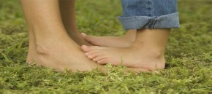Для профилактики и лечения плоскостопия важна последовательность действий и настойчивость ребенка и его родных. Комплекс предложенных упражнений от плоскостопия для детей разучивается и выполняется регулярно после ночного и дневного сна. Кроме того, важно не забывать о гигиене ног и подборе правильной профилактической обуви. Большую роль играют оздоровительные процедуры, которые выполняются в летнее время - хождение босиком по песку, гальке, траве, неровной поверхности. Не будет лишним и курс массажа для стоп и ног. Поскольку свод стопы у детей дошкольного возраста очень интенсивно формируется, из-за чего легче влиять на его развитие и лечение (исправлять небольшие отклонения), укрепляя мышцы и связки стопы.

